Organización Meteorológica Mundial |  | Cg-17/Doc. 4.2.2(5)
decimoséptimo congreso |  | Presentado por: | Secretario General
decimoséptimo congreso |  | Fecha: | 21.I.2015
DECIMOSÉPTIMA REUNIÓN  Ginebra, 25 de mayo a 12 de junio de 2015 |  | Idioma original: | Inglés
 |  | Estado: | VERSIÓN 1

Proyecto de resolución 4.2.2(5)/2 (Cg-17)

Guía sobre la participación de los Servicios Meteorológicos e Hidrológicos Nacionales en la coordinación de frecuencias radioeléctricas
EL CONGRESO METEOROLÓGICO MUNDIAL,
Habiendo considerado el Informe final abreviado con resoluciones y recomendaciones de la reunión extraordinaria de 2014 de la Comisión de Sistemas Básicos (OMM-Nº 1140),
Teniendo en cuenta el proyecto de Resolución 4.2.2(5)/1 (Cg-17) - Frecuencias radioeléctricas para las actividades meteorológicas y medioambientales conexas,
Considerando la Recomendación 13 (CSB-Ext.(2014)) - Guía sobre la participación de los Servicios Meteorológicos e Hidrológicos Nacionales en la coordinación de frecuencias radioeléctricas,
Decide aprobar la Guía sobre la participación de los Servicios Meteorológicos e Hidrológicos Nacionales en la coordinación de frecuencias radioeléctricas, de conformidad con lo dispuesto en el anexo a la Recomendación 13 (CSB-Ext.(2014));
Pide al Secretario General que adopte las medidas necesarias para publicar la nueva Guía, a fin de que los Miembros puedan utilizarla en sus procesos preparatorios para la CMR-15;
Autoriza al Secretario General a que introduzca toda enmienda editorial que considere pertinente.

______________

Anexo a la Recomendación 13 (CSB-Ext.(2014))

Guía sobre la participación de los Servicios Meteorológicos e Hidrológicos Nacionales en la coordinación de frecuencias radioeléctricas

resumen ejecutivo

Finalidad de la Guía

- La Guía sobre la participación de los Servicios Meteorológicos e Hidrológicos Nacionales en la coordinación de frecuencias radioeléctricas, en adelante la presente "Guía”, se ha preparado con la finalidad de ayudar a los Miembros a satisfacer las necesidades descritas en la Resolución 4 (Cg-XV). La Unión Internacional de Telecomunicaciones (UIT), en particular su Sector de Radiocomunicaciones (UIT-R), tiene la responsabilidad general de facilitar la gestión del espectro de frecuencias radioeléctricas y las órbitas de satélite a escala mundial.

- La presente Guía proporciona una descripción general de los principales procesos de la UIT relativos a la coordinación de frecuencias radioeléctricas, la estructura regional y el marco reglamentario que rige la utilización del espectro de frecuencias radioeléctricas a nivel mundial, y ofrece directrices para la gestión del espectro de frecuencias radioeléctricas a nivel nacional así como de las órbitas de satélite. En la publicación conjunta OMM-UIT, Utilización del espectro radioeléctrico en meteorología: Observación y predicción del clima, de los fenómenos meteorológicos y de los recursos hídricos, se facilita información más detallada sobre las frecuencias que son importantes para la meteorología y demás actividades conexas.

- En la Resolución 4 del Decimoquinto Congreso Meteorológico Mundial y en la Resolución 11 (EC-64) se destaca la importancia de las frecuencias radioeléctricas para las actividades meteorológicas y medioambientales conexas. En ellas se insta a todos los Miembros de la OMM a que hagan todo lo posible para asegurar la disponibilidad y protección de bandas de frecuencias radioeléctricas adecuadas, necesarias para las operaciones y la investigación meteorológicas y medioambientales conexas, y en particular a que:

1) se aseguren de que sus administraciones nacionales de radiocomunicaciones son plenamente conscientes de la importancia y de las necesidades de frecuencias radioeléctricas para las actividades meteorológicas y medioambientales conexas, y soliciten su apoyo en las actividades de las Conferencias Mundiales de Radiocomunicaciones y del Sector de Radiocomunicaciones de la UIT;

2) participen activamente en las actividades nacionales, regionales e internacionales relativas a las cuestiones de reglamentación de las radiocomunicaciones pertinentes y, en particular, hagan intervenir a expertos de sus Servicios en los trabajos de las organizaciones regionales de radiocomunicaciones competentes y del UIT-R, especialmente la Comisión de Estudio 7 del UIT-R sobre servicios científicos;
3) registren adecuadamente en sus administraciones nacionales de radiocomunicaciones todas las estaciones de radiocomunicaciones y frecuencias radioeléctricas utilizadas en operaciones e investigaciones meteorológicas y medioambientales conexas.

Estructura reglamentaria de la Unión Internacional de Telecomunicaciones

- El Sector de Radiocomunicaciones (UIT-R) se encarga de mantener su marco jurídico compuesto por un Reglamento, procedimientos, reglas y normas internacionales acordados (en la terminología de la UIT, Recomendaciones UIT-R) y demás documentos relativos a la gestión del espectro de frecuencias radioeléctricas y de las órbitas de satélite. El instrumento principal de ese marco es el Reglamento de Radiocomunicaciones (RR) de la UIT. Al igual que el Reglamento Técnico de la OMM, el Reglamento de Radiocomunicaciones de la UIT es un tratado internacional. La gama de frecuencias reguladas (8,3 KHz a 3 000 GHz) está segmentada en bandas más pequeñas que se asignan a más de 40 servicios de radiocomunicación definidos. Los servicios de radiocomunicación de mayor pertinencia para la OMM son el servicio de ayudas a la meteorología (MetAids), el servicio de meteorología por satélite (MetSat), el servicio de exploración de la Tierra por satélite (SETS) y el servicio de radiolocalización (véase la subsección 2.2). Para que un sistema o aplicación radioeléctricos obtengan protección contra las interferencias de otros sistemas o aplicaciones, ésta debe designarse a un servicio de radiocomunicación conocido.

- El Artículo 5 del Reglamento de Radiocomunicaciones de la UIT comprende el Cuadro internacional de atribución de bandas de frecuencia para todas las frecuencias entre 8,3 KHz y 3 000 GHz, adjudicándose una fila para cada banda dividida en una a tres columnas. Cada una de las tres regiones de la UIT está representada en una columna (véase la figura 3). La Región 1 de la UIT incluye las Regiones I y VI de la OMM y las zonas septentrionales de la Región II. La Región 2 de la UIT incluye las Regiones III y IV de la OMM y Groenlandia. La Región 3 de la UIT abarca la mitad meridional de la Región II y gran parte de la Región V de la OMM.

- Las atribuciones a los servicios de radiocomunicación se realizan en las Conferencias Mundiales de Radiocomunicaciones (CMR) que se celebran cada tres a cuatro años. Las atribuciones se hacen a título PRIMARIO o secundario, siendo que los servicios que funcionan con atribuciones a título secundario no deberán producir interferencias perjudiciales en los servicios que funcionan con atribuciones a título PRIMARIO, ni reclamar protección de estos. En el caso en que múltiples servicios funcionen con la misma atribución a título PRIMARIO, las estaciones de esos servicios deberán coordinar unas con otras, a fin de garantizar que no se produzcan interferencias perjudiciales entre sí. Cuando se documenten atribuciones en los cuadros de atribución de bandas de frecuencia del Reglamento de Radiocomunicaciones, las atribuciones a título PRIMARIO se ingresan en MAYÚSCULAS, mientras que las atribuciones a título secundario se escriben en minúsculas.

- El Sector de Radiocomunicaciones (UIT-R) realiza también estudios y aprueba las normas internacionales relativas a la radiocomunicación (en la terminología de la UIT, Recomendaciones UIT-R). Realiza su labor mediante Conferencias Mundiales y Regionales de Radiocomunicaciones, la Junta del Reglamento de Radiocomunicaciones (RRB), las Asambleas de Radiocomunicaciones (AR), las Comisiones de Estudio de Radiocomunicaciones y la Oficina de Radiocomunicaciones (BR). Dicha Oficina, en cooperación con las administraciones, aplica los procedimientos de coordinación e inscripción de sistemas, redes y estaciones espaciales y terrenales inalámbricos.
- Los Estados Miembros de la UIT han creado seis organizaciones regionales de telecomunicaciones que no forman parte oficialmente del proceso de desarrollo reglamentario, aunque desempeñan un papel decisivo en la preparación mundial y regional de las Conferencias Mundiales de Radiocomunicaciones. Tales organizaciones regionales de telecomunicaciones coordinan y preparan propuestas comunes sobre los diferentes aspectos de la gestión del espectro, en particular propuestas sobre las atribuciones a nivel mundial y regional, para su examen durante las Conferencias Mundiales de Radiocomunicaciones. Las organizaciones son las siguientes:

- la Unión Africana de Telecomunicaciones (UAT);
- el Grupo Árabe sobre gestión del espectro (ASMG);
- la Telecomunidad Asia-Pacífico (APT);
- la Conferencia Europea de Administraciones de Correos y Telecomunicaciones (CEPT);
- la Comisión Interamericana de Telecomunicaciones (CITEL), y
- la Comunidad Regional de Comunicaciones (CRC).

- Los Estados Miembros de la UIT tienen derecho de voto en las Conferencias Mundiales de Radiocomunicaciones, pero estas organizaciones regionales no disfrutan de tales derechos. No obstante, tienen peso en el proceso de la toma de decisiones. Es fundamental que los órganos nacionales y regionales estén plenamente conscientes de las repercusiones que tienen las decisiones en las observaciones de la Tierra y otras actividades de la OMM.

- La coordinación de asignaciones de frecuencias de los sistemas, estaciones y aplicaciones de radiocomunicaciones de los servicios terrenales y espaciales es uno de los métodos más importantes para el funcionamiento eficaz de todos los sistemas radioeléctricos y la utilización óptima del espectro de frecuencias radioeléctricas y las órbitas de satélite. En muchos casos, la coordinación de un sistema, estación o aplicación no solo es obligatoria, de conformidad con la reglamentación nacional e internacional, sino que también es necesaria para obtener reconocimiento nacional e internacional y, como resultado de ello, una protección contra las interferencias perjudiciales de asignaciones de frecuencias de las estaciones y sistemas existentes y futuros que apoyarán el buen funcionamiento de tales sistemas, estaciones o aplicaciones, en particular, y el Sistema mundial integrado de sistemas de observación de la OMM, en general.

Participación de la OMM en el Sector de Radiocomunicaciones de la Unión Internacional de Telecomunicaciones

- La Organización Meteorológica Mundial (OMM) colabora en calidad de observador en el Sector de Radiocomunicaciones de la Unión Internacional de Telecomunicaciones y, a través de la labor de los miembros del Grupo director sobre la coordinación de las frecuencias radioeléctricas de la Comisión de Sistemas Básicos (CSB), colabora periódicamente con las Comisiones de Estudio del Sector de Radiocomunicaciones en los procesos de las Conferencias Mundiales de Radiocomunicaciones (CMR). La contribución de la OMM en el marco de las actividades técnicas de dicho Sector es muy respetada. Lamentablemente, la OMM no tiene derecho de voto en las decisiones de las CMR. Los miembros del Grupo director sobre la coordinación de las frecuencias radioeléctricas representan también las necesidades de la OMM cuando se han inscrito como representantes de la Organización o como parte de su delegación nacional en numerosas reuniones de la UIT y en algunas reuniones de los seis grupos regionales. Esto es importante para asegurarse de que se tomen en consideración las necesidades relacionadas con la meteorología cuando se creen nuevas disposiciones en el Reglamento de Radiocomunicaciones o se introduzcan enmiendas. Del mismo modo, algunos miembros del Grupo director sobre la coordinación de las frecuencias radioeléctricas realizan aportaciones por medio de sus propias administraciones y organizaciones a los procesos nacionales de coordinación y gestión de las frecuencias radioeléctricas.
- A pesar de que la UIT tiene Miembros del Sector de Radiocomunicaciones, como las empresas de telecomunicaciones, los operadores y fabricantes de equipos, entre otros, las decisiones de las CMR por lo que respecta a las enmiendas al Reglamento de Radiocomunicaciones las realizan los Estados Miembros de la UIT. No obstante, muchos Estados Miembros cuentan con representantes de la industria en sus delegaciones, así como representantes de sus organismos reguladores. De ese modo, a diferencia de lo que sucede al interior de la infraestructura de la OMM, la industria influye de manera muy directa y eficaz en las decisiones de las Conferencias Mundiales de Radiocomunicaciones.

- Se alienta a los SMHN a que utilicen la presente Guía a fin de entender la organización y los procesos de coordinación y gestión de las frecuencias radioeléctricas. Se trata de que los SMHN aprovechen los conocimientos especializados de la Comisión de Sistemas Básicos y la coordinación regional de frecuencias a fin de garantizar más eficazmente a los servicios de frecuencias radioeléctricas que sus observaciones y sistemas básicos, presentes y futuros, dependen de la protección contra las interferencias que afectan negativamente a su funcionamiento. La presente Guía debería utilizarse de manera conjunta con la publicación de la OMM-UIT, Utilización del espectro radioeléctrico en meteorología: Observación y predicción del clima, de los fenómenos meteorológicos y de los recursos hídricos .

1. INTRODUCCIÓN

- El espectro de frecuencias radioeléctricas y las órbitas de satélite son un recurso natural valioso y limitado que emplean diferentes sistemas radioeléctricos, los cuales ofrecen vastas oportunidades para el desarrollo social de la sociedad moderna. El progreso tecnológico ha favorecido constantemente la aparición de una diversidad de nuevas aplicaciones radioeléctricas que han despertado el interés en el espectro y su demanda. La dependencia de las radiocomunicaciones en una u otra forma ha aumentado drásticamente en los últimos años, y un mayor número y variedad de aplicaciones —muchas de las cuales requieren más anchura de banda— así como el aumento considerable de las expectativas de los usuarios incrementan más y más la demanda del espectro de frecuencias radioeléctricas.

- Numerosos servicios, sistemas y aplicaciones utilizan ampliamente el espectro de frecuencias radioeléctricas. Estos incluyen sistemas de radiocomunicaciones fijos y móviles, la radiodifusión, la aviación, el transporte ferroviario y marítimo, la defensa, la electrónica médica, servicios de emergencia, la televigilancia, la radioastronomía, los sistemas de exploración de la Tierra y de investigación espacial así como muchas otras aplicaciones.

- El acceso al espectro es sumamente importante para las observaciones de la Tierra, la predicción meteorológica, la vigilancia del clima y la predicción del cambio climático. Algunas frecuencias son únicas a fenómenos medioambientales específicos y pueden vigilarse de forma pasiva, siempre y cuando las señales no estén saturadas de emisiones de otros usuarios de frecuencias radioeléctricas que operan en esa banda de frecuencias o alrededor de ella. Del mismo modo, los sensores activos basados en el uso de una frecuencia radioeléctrica determinada también están sujetos a interferencias de otros sistemas radioeléctricos, lo que hace que en ciertas circunstancias sean inservibles.

- No obstante, prácticamente no existe ningún espectro de frecuencias radioeléctricas totalmente libre de interferencias en las zonas pobladas. Diferentes tipos de estaciones radioeléctricas utilizan las mismas frecuencias y, para operar eficientemente, deben seleccionarse los parámetros técnicos de tales estaciones y ajustarse de tal modo que sus emisiones no creen interferencias por encima del nivel especificado; de lo contrario, las estaciones podrían dejar de funcionar conforme a las necesidades técnicas y ninguna de ellas estaría en condiciones de desempeñar la función requerida.

- Por ello es necesario regular adecuadamente el uso del espectro de frecuencias radioeléctricas por los distintos sistemas y aplicaciones (entre ellos, meteorológicos), a fin de evitar interferencias perjudiciales y aplicar los procedimientos pertinentes para la utilización eficaz del espectro. Los acuerdos internacionales y regionales, la legislación nacional y otros documentos, procedimientos y actividades relativos a la utilización eficaz del espectro de frecuencias radioeléctricas y las órbitas de satélite forman el sistema de gestión del espectro. Las actividades de coordinación de las frecuencias radioeléctricas forman parte de los procesos que se realizan en el marco de dicho sistema.

- La comunidad meteorológica también utiliza ampliamente el espectro de frecuencias radioeléctricas mediante sistemas y aplicaciones radioeléctricos meteorológicos que obtienen información medioambiental que se aplica a la predicción meteorológica, la vigilancia del medio ambiente, la predicción de desastres naturales, la detección, la alerta temprana y la planificación y gestión de las operaciones de socorro en caso de desastre. Los detalles técnicos relativos a la utilización del espectro para la vigilancia del medio ambiente pueden consultarse en la publicación conjunta de la OMM y la UIT, Utilización del espectro radioeléctrico en meteorología: Observación y predicción del clima, de los fenómenos meteorológicos y de los recursos hídricos.

- La presente Guía describe los conceptos básicos del proceso de coordinación de las frecuencias radioeléctricas a escala internacional, regional y nacional, necesarios para el funcionamiento eficaz sin interferencias de diferentes tipos de equipos radioeléctricos, entre ellos, los sistemas y aplicaciones meteorológicos. En ella se sugiere un enfoque para que los SMHN refuercen su propia eficacia al orientar la gestión del espectro a escala nacional e internacional, aunque toda comunidad meteorológica puede utilizarla a modo de directrices.

8. El Grupo director sobre la coordinación de las frecuencias radioeléctricas ha elaborado la presente Guía en el marco de la Comisión de Sistemas Básicos (CSB) de la OMM.

definición y necesidad de coordinación de asignación de frecuencias

Coordinación de frecuencias radioeléctricas

9. En el Reglamento de Radiocomunicaciones (RR), principal acuerdo internacional que rige la utilización del espectro de frecuencias radioeléctricas y las órbitas de satélite, que desarrolla y mantiene la Unión Internacional de Telecomunicaciones (UIT), no existe una definición del término “coordinación”. No obstante, debería entenderse por coordinación un proceso que aplican los usuarios del espectro de frecuencias radioeléctricas para evitar posibles interferencias perjudiciales entre sistemas, estaciones o aplicaciones inalámbricos nuevos y existentes.

10. ¿Cuándo es necesaria una coordinación? Los principales objetivos de la coordinación son:

- posibilitar el funcionamiento eficaz de estaciones y sistemas radioeléctricos ya existentes y nuevos;
- fomentar el reconocimiento de tales estaciones o sistemas nuevos en el futuro. En la práctica, ello significa que hay que brindar protección contra las interferencias perjudiciales de estaciones y sistemas, lo cual podría ponerse en marcha en el futuro.

11. El proceso de coordinación abarca lo siguiente:

- el intercambio de datos técnicos y operacionales de datos existentes y transmitidos anteriormente (por lo general, los datos de asignaciones existentes o anteriores se obtienen de las bases de datos nacionales y/o internacionales pertinentes) y una o más asignaciones de frecuencias nuevas de estaciones o sistemas radioeléctricos;
- los análisis de los posibles efectos de las interferencias entre una o más asignaciones de frecuencias existentes o nuevas;
- la correspondencia entre las autoridades de la gestión del espectro (nacionales y/o internacionales, según el caso) y los usuarios del espectro, y entre los propios usuarios, por lo que respecta a las nuevas propuestas, según proceda, y
- el ajuste de los parámetros técnicos y/o la reestructuración de sistemas o aplicaciones propuestos a fin de posibilitar el funcionamiento eficaz de sistemas o aplicaciones radioeléctricos nuevos y existentes.

12. Antes de poner en marcha el proceso de coordinación, es fundamental elegir características o parámetros técnicos y operacionales adecuados así como evitar errores graves que podrían frustrar una coordinación lograda desde el principio. Las características o los parámetros técnicos y operacionales de trabajo de estaciones o sistemas futuros deberían estar conformes con la reglamentación internacional y/o nacional de la gestión del espectro. Por ejemplo:

- deberán atribuirse (a escala internacional y/o nacional) determinadas frecuencias de trabajo de estaciones o sistemas nuevos al servicio de radiocomunicación en el que operen tales estaciones o sistemas nuevos;

- las características técnicas de estaciones o sistemas futuros deberán respetar las limitaciones reglamentarias internacionales y/o nacionales que se especifican en la reglamentación pertinente (por ejemplo, la potencia de salida, las características de antena, el nivel de emisiones fuera de banda), etc.

13. En caso de que las características o los parámetros técnicos y operacionales de estaciones o sistemas no estuviesen conformes con la reglamentación internacional y/o nacional, no será posible coordinar tales estaciones o sistemas.

14. En la figura 1 se ofrece una descripción general simplificada del proceso de coordinación.
Figura 1. Descripción simplificada del proceso de coordinación de asignaciones de frecuencias radioeléctricas.
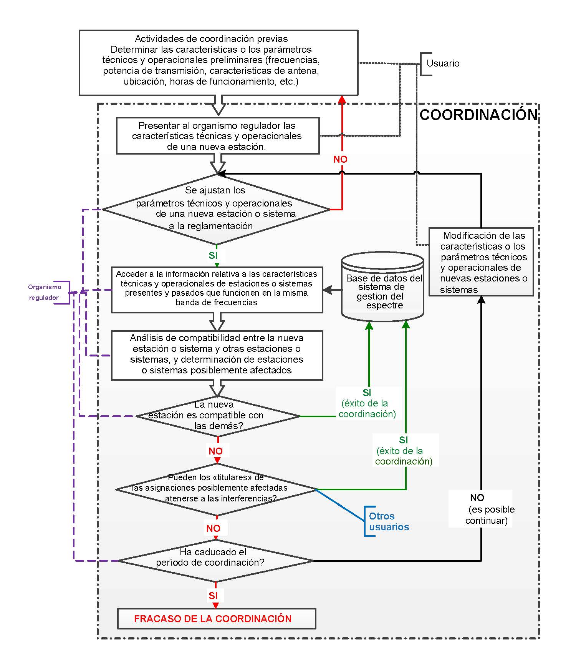
OBS-IMO-IOC-SPICE-6-15447_en.docx
15. Si el proceso de coordinación se finaliza con éxito, toda asignación de frecuencia a estaciones o sistemas nuevos tendrá derecho al reconocimiento internacional, en virtud de lo dispuesto en el Reglamento de Radiocomunicaciones (número 8.3 del Artículo 8 del Reglamento de Radiocomunicaciones) y debería inscribirse en el Registro Internacional de Frecuencias (MIFR):

- toda asignación de frecuencia inscrita en el Registro con una conclusión favorable (esto es, coordinada con éxito) en relación con el Cuadro de atribución de bandas de frecuencias y otras disposiciones del Reglamento de Radiocomunicaciones tendrá derecho al reconocimiento internacional;
- por tal derecho se entiende que, al realizar sus propias asignaciones, otras administraciones deberán tenerlo en cuenta a fin de evitar interferencias perjudiciales.
16. En general, unos derechos similares o exactamente iguales son asimismo aplicables, de conformidad con la legislación nacional, no solo para las asignaciones reconocidas internacionalmente, sino también para las asignaciones inscritas en el registro nacional de frecuencias (o base de datos del sistema nacional de gestión del espectro).

17. Oficialmente, la coordinación culmina luego de que se haya llegado a un acuerdo con todas las partes. No obstante, es de suma importancia notificar a la autoridad de gestión del espectro pertinente (nacional y/o internacional) toda asignación de frecuencia coordinada así como sus parámetros, para su inscripción en la base de datos correspondiente que habrá de tenerse en cuenta en el futuro.

18. En la figura 2, se ofrece una descripción general de la coordinación internacional, notificación e inscripción de las asignaciones de frecuencias a través de la Oficina de Radiocomunicaciones de la UIT.

Figura 2. Descripción general de la coordinación internacional, notificación e inscripción de asignaciones de frecuencias.
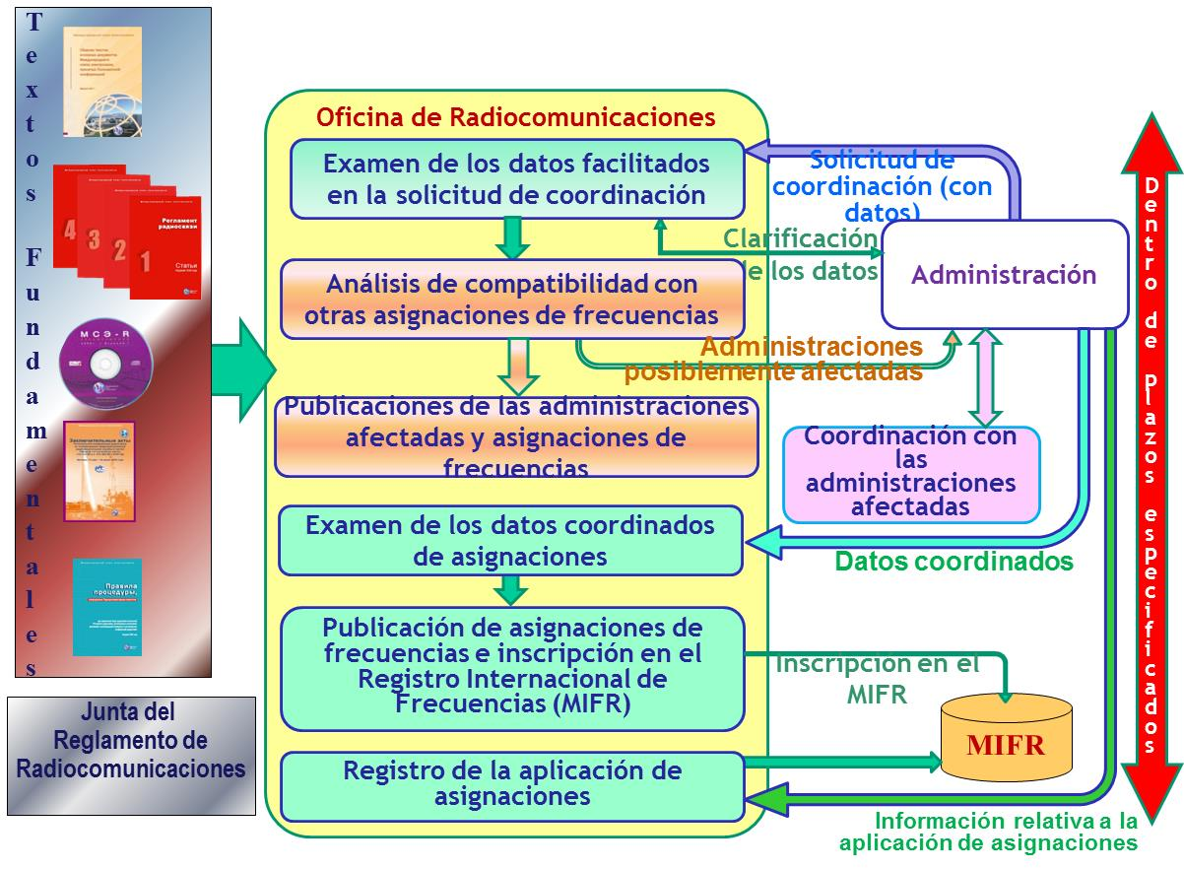

19. De conformidad con lo establecido en el Reglamento de Radiocomunicaciones, se ha fijado en siete años el límite de tiempo de la coordinación de redes de satélite. Es una indicación clara de la complejidad del proceso de coordinación.

20. Las descripciones de los diferentes elementos del proceso de coordinación de frecuencias radioeléctricas se proporcionan en las subsecciones siguientes de la presente sección.

Servicios radioeléctricos

21. El Artículo 1 del Reglamento de Radiocomunicaciones contiene las definiciones de más de 40 servicios radioeléctricos diferentes, siendo la mayoría, aunque no todos, servicios de radiocomunicación. Por ejemplo, el servicio de radioastronomía es un servicio radioeléctrico y no un servicio de radiocomunicación.

22. De conformidad con el Reglamento de Radiocomunicaciones, por “servicio de radiocomunicación” se entiende: “Servicio definido en esta sección que implica la transmisión, la emisión o la recepción de ondas radioeléctricas para fines específicos de telecomunicación” (número 1.19 del Artículo 1 del Reglamento de Radiocomunicaciones, Sección III – Servicios radioeléctricos, del Artículo 1).

23. Entre estos servicios radioeléctricos, cabe citar a cuatro servicios de radiocomunicación de interés primordial para la meteorología. En el cuadro 1 que aparece a continuación, se proporciona la definición de esos servicios así como ejemplos de aplicaciones operativas.
Cuadro 1. Lista de servicios de radiocomunicación de interés para la meteorología y para las observaciones del medio ambiente.
Número de disposición y definición de los servicios de radiocomunicación en el Reglamento de Radiocomunicaciones  (Edición de 2012) | Sigla | Ejemplo(s) de aplicaciones
Número 1.51 del Artículo 1 del Reglamento de Radiocomunicaciones: servicio de exploración de la Tierra por satélite: Servicio de radiocomunicación entre estaciones terrenas y una o varias estaciones espaciales que puede incluir enlaces entre estaciones espaciales y en el que:  - se obtiene información sobre las características de la Tierra y sus fenómenos naturales, incluidos datos relativos al estado del medio ambiente, por medio de sensores activos o de sensores pasivos a bordo de satélites de la Tierra;  - se reúne información análoga por medio de plataformas situadas en el aire o sobre la superficie de la Tierra;  - dichas informaciones pueden ser distribuidas a estaciones terrenas dentro de un mismo sistema;  - puede incluirse asimismo la interrogación a las plataformas.  Este servicio puede incluir también los enlaces de conexión necesarios para su explotación. | SETS | Sensores a bordo de vehículos espaciales (activos y pasivos) para la vigilancia del medio ambiente, la superficie y atmósfera de la Tierra, como la humedad del suelo, la temperatura de la superficie del mar, la extensión del hielo, la capa de nieve, el contenido del vapor de agua y la concentración en la atmósfera, el contenido de los diferentes gases, la altura del océano de la Tierra, la dirección y velocidad del viento y la intensidad de la precipitación en la superficie del océano, etc.
Número 1.50 del Artículo 1 del Reglamento de Radiocomunicaciones: servicio de ayudas a la meteorología: Servicio de radiocomunicación destinado a las observaciones y sondeos utilizados en meteorología, con inclusión de la hidrología. | MetAids | Radiosondas, radiosondas con paracaídas, cohetes sonda para mediciones de la atmósfera in situ con gran resolución vertical (humedad relativa, temperatura y velocidad del viento); sistemas de detección de rayos.
Número 1.52 del Artículo 1 del Reglamento de Radiocomunicaciones: servicio de meteorología por satélite: Servicio de exploración de la Tierra por satélite con fines meteorológicos. | MetSat | Sistemas de meteorología por satélite (geoestacionarios y no geoestacionarios) para la recopilación de datos con imágenes visibles e infrarrojas, sensores pasivos y activos y difusión de esos datos.
Número 1.48 del Artículo 1 del Reglamento de Radiocomunicaciones: servicio de radiolocalización: Servicio de radiodeterminación para fines de radiolocalización.  Definiciones conexas:  Número 1.40 del Artículo 1 del Reglamento de Radiocomunicaciones: servicio de radiodeterminación: Servicio de radiocomunicación para fines de radiodeterminación.  Número 1.9 del Artículo 1 del Reglamento de Radiocomunicaciones: radiodeterminación: Determinación de la posición, velocidad u otras características de un objeto, u obtención de información relativa a estos parámetros, mediante las propiedades de propagación de las ondas radioeléctricas. | RLS | Radares meteorológicos: radares meteorológicos, radares perfiladores de viento para las observaciones en superficie, como las mediciones de la precipitación y del viento que también desempeñan una función decisiva en los procesos de alerta inmediata y avisos de desastres (crecidas repentinas o tormentas violentas, etc.)
Número 1.55 del Artículo 1 del Reglamento de Radiocomunicaciones: servicio de investigación espacial: Servicio de radiocomunicación que utiliza vehículos espaciales u otros objetos espaciales para fines de investigación científica o tecnológica. | SIE | Sistema de observación de la meteorología del espacio para la vigilancia de los procesos físicos que ocurren en el medio espacial, impulsados por el sol y la atmósfera superior de la Tierra (el viento solar, el flujo del plasma del viento solar que transporta el campo magnético del sol y libera energía, a saber, en forma de llamaradas de radiación electromagnética (ondas radioeléctricas, infrarrojo, visible, ultravioleta, rayos X), partículas energéticas (electrones, protones e iones pesados), y plasma de alta velocidad a través de eyecciones de masa coronal, etc.)

24. Cabe mencionar asimismo que los sistemas de servicio fijo por satélite, a través de cargas útiles comerciales en la banda C (3 400-4 200 MHz) y la banda Ku (10 700-11 700 MHz), se utilizan a escala mundial para difundir la información relativa al tiempo, el clima y el agua, en particular los avisos de desastres a los Servicios Meteorológicos y las comunidades de usuarios.

25. En la mayoría de los casos, los sistemas nacionales de gestión del espectro emplean la misma clasificación de servicios radioeléctricos que la UIT. No obstante, conviene verificar si un sistema nacional de gestión del espectro aplica la misma clasificación o si, por lo menos en algunos servicios, hay variaciones.

Atribución de frecuencias y Cuadro de atribución de bandas de frecuencias

26. Atribución (de una banda de frecuencias): Inscripción en el Cuadro de atribución de bandas de frecuencias, de una banda de frecuencias determinada, para que sea utilizada por uno o varios servicios de radiocomunicación terrenal o espacial o por el servicio de radioastronomía en condiciones especificadas. Este término se aplica también a la banda de frecuencias considerada (número 1.16 del Artículo 1 del Reglamento de Radiocomunicaciones).

27. Podrá atribuirse parte del espectro de frecuencias radioeléctricas a uno o varios servicios de radiocomunicaciones.

28. Podría asumir diferentes derechos y obligaciones, a saber:

- atribuciones primarias, que conceden prioridad a determinados servicios para utilizar el espectro atribuido. Cuando en una banda de frecuencias hay múltiples servicios primarios, disfrutan todos de los mismos derechos. No obstante, una estación tiene derecho a ser protegida de cualquier otra que entre en funcionamiento en una fecha posterior;
- atribuciones secundarias, que se conceden a los servicios que deben proteger todas las atribuciones primarias en la misma banda. Los servicios que funcionen en atribuciones secundarias no deberán producir interferencias perjudiciales en las estaciones de servicios primarios y deberán aceptar las interferencias de esos servicios. Todas las estaciones de servicios secundarios gozan igualdad de derechos entre sí en la misma banda de frecuencias.

29. Por lo general, una atribución no combina servicios que utilizan sistemas de alta potencia o de menor potencia (como las estaciones de radiodifusión terrenal y las estaciones de ayudas a la meteorología, por ejemplo, radiosondas).

30. Los Cuadros de atribución de bandas de frecuencia a los diferentes servicios radioeléctricos y las limitaciones técnicas y operacionales, derechos, obligaciones y responsabilidades de usuarios y operadores y organismos reguladores, entre otros, suelen incorporarse a la reglamentación nacional e internacional.

31. El Reglamento de Radiocomunicaciones contiene el Cuadro internacional de atribución de bandas de frecuencias (que figura en el Artículo 5 del Reglamento de Radiocomunicaciones), el cual se basa en un método de asignación por bloques con notas a pie de página. La banda de frecuencias regulada (8,3 kHz-3 000 GHz) se segmenta en bandas más pequeñas y se atribuye a más de 40 servicios radioeléctricos definidos. Las atribuciones a servicios radioeléctricos se realizan, bien sea a título PRIMARIO o secundario (las atribuciones secundarias no deberán producir interferencias perjudiciales en las primarias ni reclamar protección de éstas). Se emplean notas a pie de página para especificar cómo deberán asignarse o utilizarse las gamas de frecuencias.

Regiones de la Unión Internacional de Telecomunicaciones

32. Por lo que respecta a la atribución de frecuencias, se ha dividido al mundo en tres regiones, tal como aparece en la figura 3 más adelante. En los números 5.3, 5.4 y 5.5 del Artículo 5 del Reglamento de Radiocomunicaciones, se proporcionan las descripciones de las regiones de la UIT.

5.3 Región 1: La Región 1 comprende la zona limitada al este por la línea A (más adelante, se definen las líneas A, B y C en la figura 3), y al oeste por la línea B, excepto el territorio de la República Islámica del Irán situado dentro de estos límites. Comprende también la totalidad de los territorios de Armenia, Azerbaiyán, Federación de Rusia, Georgia, Kazajstán, Mongolia, Uzbekistán, Kirguistán, Tayikistán, Turkmenistán, Turquía, y Ucrania y la zona al norte de la Federación de Rusia que se encuentra entre las líneas A y C.

5.4 Región 2: La Región 2 comprende la zona limitada al este por la línea B y al oeste por la línea C.

5.5 Región 3: La Región 3 comprende la zona limitada al este por la línea C y al oeste por la línea A, excepto el territorio de Armenia, Azerbaiyán, Federación de Rusia, Georgia, Kazajstán, Mongolia, Uzbekistán, Kirguistán, Tayikistán, Turkmenistán, Turquía, Ucrania y la zona al norte de la Federación de Rusia. Comprende, asimismo, la parte del territorio de la República Islámica del Irán situada fuera de estos límites.

Figura 3. Regiones de la UIT.
33. En el cuadro 2, se ofrece un extracto del Cuadro de atribución de bandas de frecuencias que figura en el Artículo 5 del Reglamento de Radiocomunicaciones. Las atribuciones a título PRIMARIO se indican en mayúsculas y las atribuciones a título secundario en minúsculas. Se utilizan números para referirse a las disposiciones que especifican condiciones, atribuciones adicionales y sustitutivas y descripciones de usos especiales. Por ejemplo, el número 5.341 del Artículo 5 del Reglamento de Radiocomunicaciones:

5.341 En las bandas 1 400-1 727 MHz, 101-120 GHz y 197-220 GHz, ciertos países realizan operaciones de investigación pasiva en el marco de un programa de búsqueda de emisiones intencionales de origen extraterrestre.

34. Cada columna del Cuadro de atribución de bandas de frecuencias corresponde a una de las regiones. Cuando una atribución ocupa toda la anchura en el Cuadro de una o dos de las tres columnas, se trata de una atribución mundial o regional, respectivamente. Véase el cuadro 2.

Cuadro 2. Extracto del Cuadro de atribución de bandas de frecuencias que figura en el Artículo 5 del Reglamento de Radiocomunicaciones.
Atribución a los servicios
Región 1 | Región 2 | Región 3
1 670-1 675 AYUDAS A LA METEOROLOGÍA
FIJO
METEOROLOGÍA POR SATÉLITE (espacio-Tierra)
MÓVIL
MÓVIL POR SATÉLITE (Tierra-espacio) 5.351A 5.379B
5.341 5.379D 5.379E 5.380A
1 675-1 690 AYUDAS A LA METEOROLOGÍA
FIJO
METEOROLOGÍA POR SATÉLITE (espacio-Tierra)
MÓVIL salvo móvil aeronáutico
5.341
1 690-1 700  AYUDAS A LA METEOROLOGÍA  METEOROLOGÍA POR SATÉLITE (espacio-Tierra)  Fijo  Móvil salvo móvil aeronáutico | 1 690-1 700  AYUDAS A LA METEOROLOGÍA  METEOROLOGÍA POR SATÉLITE (espacio-Tierra)
5.289 5.341 5.382 | 5.289 5.341 5.381
1 700-1 710  FIJO  METEOROLOGÍA POR SATÉLITE (espacio-Tierra)  MÓVIL salvo móvil aeronáutico |  | 1 700-1 710  FIJO  METEOROLOGÍA POR SATÉLITE (espacio-Tierra)  MÓVIL salvo móvil aeronáutico
5.289 5.341 |  | 5.289 5.341 5.384

35. Dado que las regiones de la UIT pueden tener diferentes atribuciones, en ocasiones realizadas mediante notas a pie de página al Cuadro, además de consultar el Cuadro, conviene también consultar las disposiciones que se incluyen en cada fila, ya que a veces contienen atribuciones adicionales. Por ejemplo, la banda de frecuencias 15,4-18,4 GHz del Cuadro de atribución de bandas de frecuencias (véase el cuadro 3) no contiene atribuciones al servicio de meteorología por satélite; sin embargo, el número 5.519 del Artículo 5 del Reglamento de Radiocomunicaciones que figura en la fila inferior correspondiente a la banda 17,7-18,1 GHz de la columna que corresponde a la Región 2 así como la fila correspondiente a la banda 18,1-18,4 GHz en la columna general concede atribución adicional al MetSat para los satélites geoestacionarios, como sigue:

5.519 Atribución adicional: las bandas 18-18,3 GHz en la Región 2 y 18,1-18,4 GHz en las Regiones 1 y 3 están también atribuidas, a título primario, al servicio de meteorología por satélite (espacio-Tierra). Su utilización está limitada solamente a los satélites geoestacionarios. (CMR-07)

Cuadro 3. Extracto de la banda de frecuencias 15,4-18,4 GHz del Cuadro de atribución de bandas de frecuencias del Artículo 5 del Reglamento de Radiocomunicaciones
Atribución a los servicios
Región 1 | Región 2 | Región 3
…
17.3-17.7  FIJO POR SATÉLITE  (Tierra-espacio) 5.516  (espacio-Tierra) 5.516A 5.516B  Radiolocalización | 17.3-17.7  FIJO POR SATÉLITE  (Tierra-espacio) 5.516  RADIODIFUSIÓN POR SATÉLITE  Radiolocalización | 17.3-17.7  FIJO POR SATÉLITE  (Tierra-espacio) 5.516  Radiolocalización
5.514 | 5.514 5.515 | 5.514
17.7-18.1  FIJO  FIJO POR SATÉLITE  (espacio-Tierra) 5.484A  (Tierra-espacio) 5.516  MÓVIL | 17.7-17.8  FIJO  FIJO POR SATÉLITE  (espacio-Tierra) 5.517  (Tierra-espacio) 5.516  RADIODIFUSIÓN POR SATÉLITE  Móvil  5.515 | 17.7-18.1  FIJO  FIJO POR SATÉLITE  (espacio-Tierra) 5.484A  (Tierra-espacio) 5.516  MÓVIL
17.8-18.1
FIJO
FIJO POR SATÉLITE
(espacio-Tierra) 5.484A
(Tierra-espacio) 5.516
MÓVIL
5.519
18.1-18.4 FIJO
FIJO POR SATÉLITE (espacio-Tierra) 5.484A 5.516B
(Tierra-espacio) 5.520
MÓVIL
5.519 5.521

Organizaciones regionales de telecomunicaciones

36. Los Estados Miembros de la UIT han establecido seis organizaciones regionales de telecomunicaciones que no forman parte oficialmente del proceso de desarrollo reglamentario, pero que desempeñan una función decisiva en la preparación a escala mundial y regional de las Conferencias Mundiales de Radiocomunicaciones. Tales organizaciones regionales de telecomunicaciones se encargan de coordinar y formular propuestas comunes relativas a los diferentes aspectos de la gestión del espectro, entre otras, propuestas sobre atribuciones mundiales y regionales para examen en las Conferencias Mundiales de Radiocomunicaciones. Las organizaciones son las siguientes:

- la Unión Africana de Telecomunicaciones (UAT);
- el Grupo Árabe sobre Gestión del Espectro (ASMG);
- la Telecomunidad Asia-Pacífico (APT);
- la Conferencia Europea de Administraciones de Correos y Telecomunicaciones (CEPT);
- la Comisión Interamericana de Telecomunicaciones (CITEL), y
- la Comunidad Regional de Comunicaciones (CRC).
37. Los Estados Miembros de la UIT tienen derecho de voto en las Conferencias Mundiales de Radiocomunicaciones (CMR), no así las organizaciones regionales. No obstante, tienen mucho peso en el proceso de la toma de decisiones. Es fundamental que los órganos nacionales y regionales estén plenamente conscientes de cómo repercuten las decisiones en las observaciones de la Tierra y demás actividades de la OMM.

Cuadros nacionales de atribución de bandas de frecuencias

38. A pesar de que, en gran medida, muchos países se rigen por las atribuciones de la UIT, todavía es posible que, en cierta medida, un país se aparte de las atribuciones internacionales con la finalidad de satisfacer necesidades nacionales específicas. A ello se debe que numerosos organismos reguladores elaboren cuadros nacionales de atribución de bandas de frecuencias.

39. Los cuadros nacionales de atribución de bandas de frecuencias (en ocasiones, denominados planes o de otro modo) suelen publicarse en las páginas web de los organismos reguladores nacionales (véase la subsección 2.10 [Organismos reguladores internacionales y nacionales]. Algunos proporcionan cuadros nacionales de atribución de bandas de frecuencias de forma más clara y transparente, empleando un formato gráfico. En la figura 4 se muestra, a modo de ejemplo, un fragmento de tal representación gráfica.
Figura 4. Extracto del Cuadro de atribución de bandas de frecuencias de la banda de frecuencias 2 200-2 500 MHz.
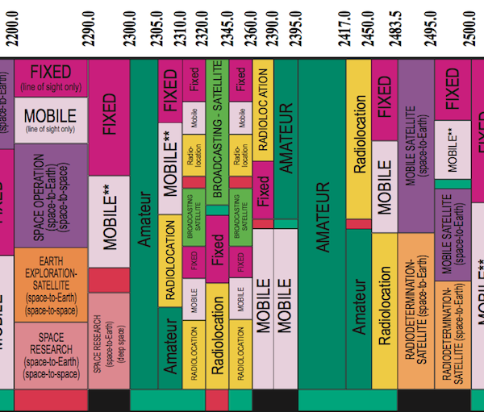

Limitaciones técnicas y operacionales

40. Las frecuencias se asignan y utilizan teniendo debida cuenta de toda restricción relativa a su utilización, según lo estipulado en la reglamentación internacional y nacional. Algunos países pueden fijar limitaciones locales para la utilización de bandas de frecuencias especificadas para ciertos servicios radioeléctricos. Estas pueden ser restricciones a la utilización de algunas frecuencias por determinados usuarios, a la potencia radiada en servicios radioeléctricos específicos que funcionan en una banda de frecuencias especificada o en determinadas zonas geográficas.

Condiciones y limitaciones técnicas y operacionales que figuran en los acuerdos, leyes y reglamentos internacionales y nacionales

41. Los documentos de la Unión Internacional de Telecomunicaciones que figuran a continuación deberán emplearse cuando una asignación requiera reconocimiento internacional:

- el Reglamento de Radiocomunicaciones de la UIT (principalmente, el Artículo 5, el Artículo 21, por lo que respecta a las asignaciones a servicios terrenales y el Artículo 22, por lo que se refiere a los servicios espaciales). El Reglamento de Radiocomunicaciones contiene los textos completos, tal como los aprobara la Conferencia Mundial de Radiocomunicaciones (CMR-95) (Ginebra, 1995), posteriormente revisados y aprobados en las Conferencias Mundiales de Radiocomunicaciones, incluidos todos los Apéndices, las Resoluciones, las Recomendaciones y las Recomendaciones UIT-R, incorporadas por referencia; se pueden consultar gratuitamente en la página web siguiente: http://www.itu.int/en/publications/ITU-R/pages/publications.aspx?parent=R-REG-RR-2012&media=electronic;
- el Reglamento Interno, aprobado por la Junta del Reglamento de Radiocomunicaciones, para la aplicación, por parte de la Oficina de Radiocomunicaciones, de las disposiciones del Reglamento de Radiocomunicaciones, los acuerdos regionales y las Resoluciones y Recomendaciones de las Conferencias Mundiales y Regionales de Radiocomunicaciones; de consulta gratuita en la página web siguiente: https://www.itu.int/en/publications/ITU-R/pages/publications.aspx?parent=R-REG-ROP-2012&media=electronic;
- las Recomendaciones del Sector de Radiocomunicaciones de la UIT se pueden consultar gratuitamente en la página web siguiente: http://www.itu.int/pub/R-REC.

42. El Artículo 5 del Reglamento de Radiocomunicaciones contiene algunas disposiciones en las que se especifican las condiciones de utilización de algunas estaciones o sistemas. A continuación, véanse dos ejemplos (números 5.54A y 5.549A del Artículo 5 del Reglamento de Radiocomunicaciones):

5.54ALa utilización de la banda de frecuencias 8,3-11,3 kHz por estaciones del servicio de ayudas a la meteorología será únicamente pasiva. En la banda 9-11,3 kHz, las estaciones de ayudas a la meteorología no reclamarán protección contra estaciones del servicio de radionavegación notificadas a la Oficina antes del 1 de enero de 2013. Para la compartición entre estaciones del servicio de ayudas a la meteorología y estaciones del servicio de radionavegación notificadas después de esa fecha, se aplicará la versión más reciente de la Recomendación UIT-R RS.1881. (CMR-12)

5.549A En la banda 35,5-36,0 GHz, la densidad de flujo de potencia media en la superficie de la Tierra radiada por cualquier sensor a bordo de un vehículo espacial del servicio de exploración de la Tierra por satélite (activo) o del servicio de investigación espacial (activo), para cualquier ángulo mayor que 0,8º, medido a partir del centro del haz, no rebasará el valor de –73,3 dB(W/m2) en esta banda. (CMR-03)
43. Del mismo modo, en los Artículos 21 y 22 del Reglamento de Radiocomunicaciones se especifican las limitaciones técnicas que se aplican a las estaciones de diferentes servicios espaciales, entre ellas, las que son de interés para la comunidad meteorológica. A continuación se proporcionan dos ejemplos:

22.4§ 3 En la banda de frecuencias 29,95-30 GHz las estaciones espaciales del servicio de exploración de la Tierra por satélite a bordo de satélites geoestacionarios y que operan con estaciones espaciales del mismo servicio a bordo de satélites no geoestacionarios, estarán sujetas a la siguiente limitación:

Cuando las emisiones procedentes de los satélites geoestacionarios se dirijan
hacia la órbita de los satélites geoestacionarios y causen interferencias inaceptables a cualquier sistema espacial de satélites geoestacionarios del servicio fijo por satélite, dichas emisiones se reducirán a un nivel igual o inferior al de la interferencia aceptada.

22.5§ 4 En la banda de frecuencias 8 025-8 400 MHz, que el servicio de exploración de la Tierra por satélite, utilizando satélites no geoestacionarios, comparte con el servicio fijo por satélite (Tierra-espacio), o con el servicio de meteorología por satélite (Tierra-espacio), la máxima densidad de flujo de potencia producida en la órbita de los satélites geoestacionarios por cualquier estación espacial del servicio de exploración de la Tierra por satélite no deberá exceder de –174 dB(W/m²) en cualquier banda de 4 kHz de anchura.

44. Las condiciones y limitaciones técnicas y operacionales nacionales relativas a la utilización de determinadas bandas de frecuencias por las estaciones, los sistemas o aplicaciones de servicios específicos en las diferentes bandas de frecuencias se describen en la reglamentación nacional que suele publicarse en las páginas web de los organismos reguladores nacionales (véase la subsección 2.10 [Organismos reguladores internacionales y nacionales].

Análisis de compatibilidad electromagnética entre estaciones y sistemas existentes y nuevos

45. El análisis de compatibilidad electromagnética de estaciones y sistemas que utilizan la misma banda de frecuencias y el análisis de los efectos interferentes de emisiones fuera de banda que caen en bandas adyacentes es una tarea de ingeniería sumamente compleja. Ese tipo de análisis exige soportes lógicos sofisticados y considerables recursos informáticos. Afortunadamente, los procesos del Sector de Radiocomunicaciones de la UIT permiten determinar y acordar métodos normalizados, de modo que mediante diferentes proyectos se encuentren soluciones coherentes. Así pues, en el Apéndice 5 del Reglamento de Radiocomunicaciones, titulado “Identificación de las administraciones con las que ha de efectuarse una coordinación o cuyo acuerdo se ha de obtener a tenor de las disposiciones del artículo S9”, se especifican los métodos, criterios y algoritmos que deberán emplearse en el análisis de la compatibilidad electromagnética entre estaciones y sistemas de los diferentes servicios radioeléctricos a escala internacional.

46. Los enfoques, métodos y algoritmos nacionales empleados para el análisis de compatibilidad electromagnética que se aplican a nivel nacional suelen establecerse en la reglamentación nacional pertinente que se publica en la “página web de organismos reguladores” (véase la subsección 2.10 [Organismos reguladores internacionales y nacionales].

47. En la figura 5, se refleja la complejidad del problema de un nuevo satélite geoestacionario.
Figura 5. Esquema de tipos de fuentes de interferencia que han de examinarse en un análisis de compatibilidad electromagnética de un nuevo sistema de satélites geoestacionarios.
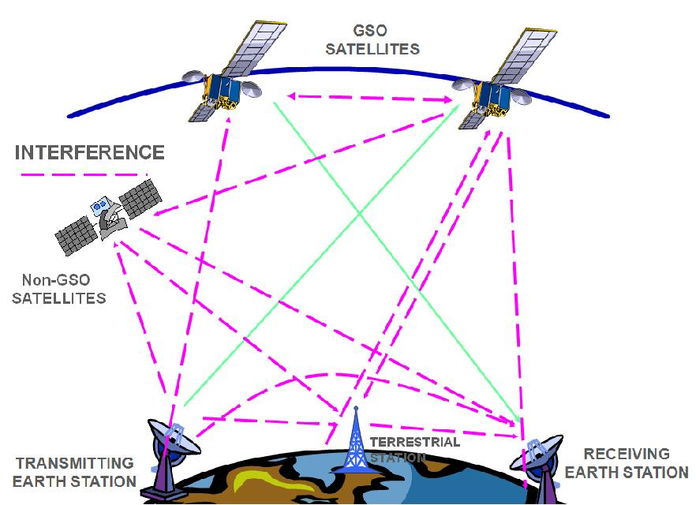

48. Otro factor importante es el número de asignaciones de frecuencias que deben tenerse en cuenta en el análisis de compatibilidad. La Oficina de Radiocomunicaciones de la UIT actualiza permanentemente el Registro Internacional de Frecuencias, base de datos de las estaciones que funcionan en el mundo entero. Contiene más de 2 millones de asignaciones de frecuencias para servicios terrenales y más de 1,1 millones de asignaciones para servicios espaciales. Cada año, la Oficina de Radiocomunicaciones procesa más de 120 000 notificaciones de las estaciones de servicios terrenales y cerca de 1 300 notificaciones de redes de satélite, abarcando cerca de medio millón de asignaciones de frecuencias y 300 estaciones terrenas y de radioastronomía.

Organismos reguladores internacionales y nacionales

49. La Unión Internacional de Telecomunicaciones, fundada en 1865, se encarga de la gestión mundial del espectro de frecuencias radioeléctricas y las órbitas de satélite. La UIT es un organismo especializado de las Naciones Unidas para las telecomunicaciones y la tecnología de la información (TIC).

50. De conformidad con el Artículo 1 de la Constitución de la Unión Internacional de Telecomunicaciones (UIT) (véase la página web siguiente: http://www.itu.int/net/about/basic-texts/constitution/chapterii.aspx), "en particular, la Unión:

11  PP-98 | a) efectuará la atribución de las bandas de frecuencias del espectro radioeléctrico y la adjudicación de frecuencias radioeléctricas, y llevará el registro de las asignaciones de frecuencias y, para los servicios espaciales, de las posiciones orbitales asociadas en la órbita de los satélites geoestacionarios o las características asociadas de los satélites en otras órbitas, a fin de evitar toda interferencia perjudicial entre las estaciones de radiocomunicación de los distintos países;
12  PP-98 | b) coordinará los esfuerzos para eliminar las interferencias perjudiciales entre las estaciones de radiocomunicación de los diferentes países y mejorar la utilización del espectro de frecuencias radioeléctricas por los servicios de radiocomunicación y de la órbita de los satélites geoestacionarios y otras órbitas”.
51. El Sector de Radiocomunicaciones de la UIT (UIT-R) es el organismo internacional controlador del espectro de frecuencias radioeléctricas y las órbitas de satélite. Por medio de las Conferencias Mundiales de Radiocomunicaciones (CMR), el UIT-R atribuye el espectro de frecuencias radioeléctricas necesario para el funcionamiento eficaz de los diferentes sistemas y aplicaciones radioeléctricos (terrenales y espaciales) que se emplean con fines diversos, entre ellos, la vigilancia y predicción del clima, la predicción meteorológica y la alerta rápida y detección en caso de catástrofes. El UIT-R realiza también estudios y aprueba las normas internacionales en materia de radiocomunicaciones (Recomendaciones UIT-R, en la terminología de la UIT).
Figura 6. Reglamento de Radiocomunicaciones, 4 volúmenes, ~2 000 páginas.
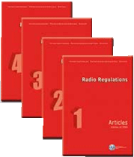

52. Asimismo, realiza su trabajo a través de las Conferencias Mundiales y Regionales de Radiocomunicaciones, la Junta del Reglamento de Radiocomunicaciones (RRB), las Asambleas de Radiocomunicaciones (AR), las Comisiones de Estudio de Radiocomunicaciones y la Oficina de Radiocomunicaciones (BR). Dicha Oficina ejecuta la coordinación y los procedimientos de inscripción de los sistemas, redes y estaciones inalámbricos espaciales y terrenales.

53. Generalmente, las CMR revisan, cada tres a cuatro años, los textos del Reglamento de Radiocomunicaciones (véase la figura 6), tratado internacional que trata y regula la utilización del espectro de frecuencias radioeléctricas y las órbitas de satélite a través de los sistemas y estaciones de los servicios radioeléctricos. El cometido principal del Reglamento de Radiocomunicaciones es garantizar que en todos lados y en todo momento se pueda contar con servicios de radiocomunicaciones fiables, a fin de que las personas puedan vivir y viajar con seguridad y disfrutar de radiocomunicaciones de alto rendimiento. Para mayor información sobre la relación que existe entre las actividades de la UIT y de la OMM, véase la “Estrategia de la OMM sobre protección de frecuencias radioeléctricas en el ámbito de la meteorología” en la página web siguiente: http://wis.wmo.int/file=1029.

54. La capacidad de cada país para aprovechar al máximo el recurso de espectro depende considerablemente de las actividades de gestión del espectro que facilitan la ejecución de sistemas radioeléctricos y garantizan interferencias mínimas. La gestión nacional del espectro comprende estructuras, procedimientos y normas que permiten que una administración controle la utilización del espectro radioeléctrico dentro de sus límites geográficos. La gestión eficaz del recurso de espectro engloba las principales directrices que definen la responsabilidad de la autoridad nacional. Dicha autoridad se encarga de regular la utilización del espectro así como todos los procesos conexos. Pese a que en ningún caso dos administraciones gestionarían el espectro exactamente de la misma manera, los procesos básicos son fundamentales para todos los enfoques nacionales.

55. Por lo general, la legislación nacional en materia de radiocomunicaciones delega a uno o más órganos gubernamentales la autoridad y responsabilidad para gestionar la utilización del espectro. Muchos países establecen sus procedimientos nacionales de coordinación de frecuencias. La coordinación de frecuencias es el proceso que permite lograr un acuerdo entre los usuarios del espectro existentes y los usuarios del espectro prospectivos, cuando existe cierto conflicto potencial en relación con el espectro. La coordinación a nivel nacional puede exigir consideraciones técnicas, administrativas, jurídicas o de otra índole. La coordinación de frecuencias a nivel nacional es fundamental ya que, en general, varios sistemas radioeléctricos comparten la misma banda de frecuencias de distintos usuarios. Por ejemplo, los enlaces de microondas podrán operarlos diferentes organismos gubernamentales, otros, portadoras nacionales o locales y algunos, una o más empresas privadas, utilizando todos las mismas atribuciones de frecuencias. El proceso de coordinación se rige por leyes nacionales adecuadas. Todos los usuarios que puedan verse afectados por un nuevo sistema radioeléctrico objeto de examen deberán examinar la posibilidad de interferencias en relación con tal asignación.

56. ¿Cómo hacer para saber qué ministerio, organización o comisión tiene a su cargo la reglamentación del espectro? Se puede consultar la Guía general de la UIT que se publica y actualiza en la página web siguiente: http://www.itu.int/en/membership/Pages/default.aspx La Guía general contiene información básica sobre los miembros de la UIT, así como información sobre los organismos reguladores nacionales. Al pulsar en la entrada “Estados Miembros de la UIT” en las Listas de la Guía general, aparece la lista de los Estados Miembros de la UIT, tal como aparece en la figura 7 que se muestra a continuación.
Figura 7. Extracto de la lista de los Estados Miembros de la UIT.
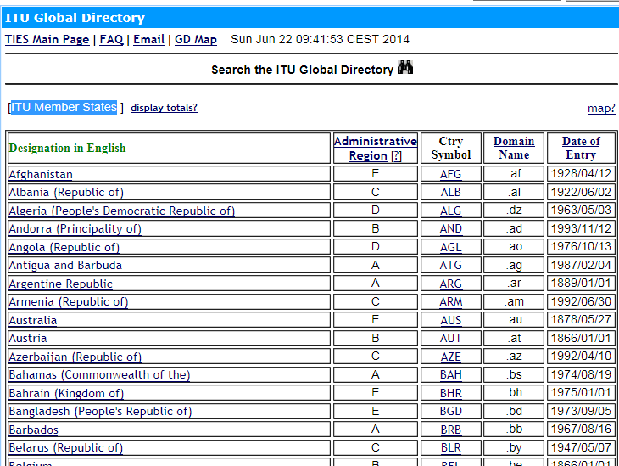

57. Luego, se debe hacer clic en el país de interés. Por ejemplo, Bangladesh (República Popular de). La siguiente pantalla presentará información administrativa detallada sobre ese Estado Miembro, así como información sobre las autoridades reguladoras, tal como aparece en la figura 8.
Figura 8. Parte de la información administrativa relativa a un Estado Miembro de la UIT – República Popular de Bangladesh
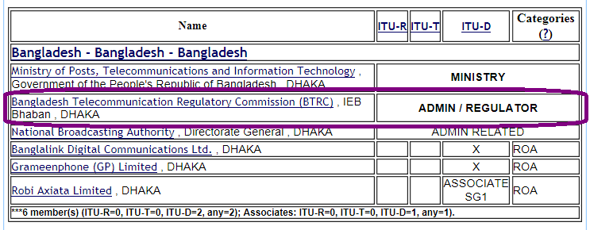

58. Para obtener más información y al hacer clic en “Nombre” en la fila que contiene el indicador ORGANISMO REGULADOR (véase supra), se puede obtener información sobre el organismo regulador nacional pertinente (dirección, teléfonos y localizador de recurso uniforme (URL)), tal como aparece en la figura 9.

Figura 9. Información relativa a la autoridad reguladora de la República Popular de Bangladesh.
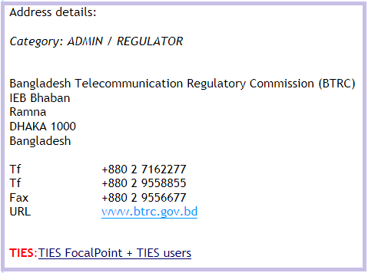

directrices DETALLADAs SOBRE la COORDINACIÓN DE FRECUENCIAS RADIOELÉCTRICAS

59. Las Directrices detalladas sobre la coordinación de frecuencias radioeléctricas en el marco de la UIT aparecen en la figura 10. Más adelante, en la sección 4, se describe cómo un Servicio Meteorológico e Hidrológico Nacional (SMHN) debería participar en este proceso. Desde un punto de vista formal, los puntos 8 a 10 de la figura 10 no forman parte del proceso de coordinación; no obstante, son fundamentales para la protección de una o más asignaciones coordinadas (sistemas, estaciones, aplicaciones) contra las interferencias perjudiciales de futuros sistemas, estaciones y aplicaciones.

Figura 10. Directrices detalladas de la coordinación de frecuencias radioeléctricas en el marco de la UIT.

1. Establecer conjuntos de características y parámetros técnicos y operacionales preliminares (frecuencias, potencia de transmisión, características de antena, ubicación, horas de funcionamiento, etc.) de sistemas, estaciones o aplicaciones adecuados para la aplicación de la funcionalidad requerida.
2. Verificar qué características o parámetros técnicos y operacionales son conformes con la reglamentación nacional y/o internacional (cuando sea necesario el reconocimiento internacional)
(véanse las subsecciones 2.2, 2.3 y 2.4).
4. Preparar una presentación de asignaciones de frecuencias, de conformidad con los requisitos y el formato nacionales e internacionales (cuando proceda; véase el Apéndice 4 al Reglamento de Radiocomunicaciones).
3. (Facultativo) Efectuar, de ser posible, un análisis de compatibilidad, aplicando bases de datos nacionales e internacionales (cuando sea necesario el reconocimiento internacional), con asignaciones de frecuencias inscritas y otras asignaciones que habrán de coordinarse. Determinar las características o los parámetros adecuados, que permitan minimizar las actividades de coordinación.
5. Presentar una solicitud al organismo regulador nacional para la coordinación de asignaciones de frecuencias y, a través del organismo regulador nacional, a la UIT (cuando proceda)
(véase la subsección 2.10).
7. Organizar negociaciones con los “titulares” de asignaciones posiblemente afectadas a escala nacional e internacional. Las negociaciones a escala internacional se organizan a través del organismo regulador nacional u organismo o empresa autorizada. Ello podrá exigir varias negociaciones o rondas de negociaciones, según cada caso. De conformidad con el Artículo 9 del Reglamento de Radiocomunicaciones de la UIT, el procedimiento para efectuar la coordinación de una red de satélites no deberá ser superior a siete años (de exceder ese período, se anulará la solicitud de coordinación (véase la figura 1)
8. De finalizarse con éxito la coordinación, prepárese una presentación en la que se señalen las características o los parámetros de coordinación de asignaciones de frecuencias, de conformidad con los requisitos y el formato nacionales e internacionales (véase el Apéndice 4 al Reglamento de Radiocomunicaciones, si procede) para remitirlos a las autoridades nacionales e internacionales pertinentes (cuando proceda).
9. Presentar una solicitud de notificación al organismo regulador nacional y, a través del organismo regulador, a la UIT (si procede; véase el Artículo 11 del Reglamento de Radiocomunicaciones).
6. Recibir (del organismo regulador nacional y/o internacional) los requisitos de coordinación y analizarlos. Determinar las características y los parámetros decisivos que permitirán satisfacer a los “titulares” de asignaciones posiblemente afectadas así como valores críticos de características o parámetros que permiten proporcionar la funcionalidad requerida.
10. Aplicar las asignaciones e informar al organismo regulador y a la UIT (cuando proceda).

PARTICIPACIÓN DE UN SERVICIO METEOROLÓGICO E HIDROLÓGICO NACIONAL EN LA GESTIÓN Y COORDINACIÓN DE FRECUENCIAS RADIOELÉCTRICAS DE LA UNIÓN INTERNACIONAL DE TELECOMUNICACIONES

60. La finalidad de la presente Guía consiste principalmente en asistir a los directores de los Servicios Meteorológicos e Hidrológicos Nacionales (SMHN) a entender el proceso de apoyo a la coordinación de frecuencias radioeléctricas de la UIT y lo que deberían hacer para poner en marcha sus actividades de coordinación a nivel nacional, regional y mundial. A continuación, se presenta un resumen de algunos elementos comunes de los enfoques que a juicio de los Miembros han tenido éxito.

61. A fin de entablar la coordinación de frecuencias radioeléctricas, existen dos objetivos de alto nivel. El principal objetivo consiste en orientar eficazmente a las instancias decisorias de la gestión de frecuencias radioeléctricas. El segundo objetivo de alto nivel consiste en poner en práctica los conocimientos especializados más amplios de la OMM para asegurarse de que las decisiones de los organismos reguladores de frecuencias radioeléctricas relativas a las necesidades meteorológicas sean científica y técnicamente sólidas. La naturaleza de las actividades de coordinación de frecuencias radioeléctricas implica que han de realizarse aportaciones en los foros nacionales, regionales y mundiales.

62. Un criterio eficaz que han aplicado algunos SMHN para lograr el primer objetivo ha sido determinar qué organismos o departamentos son los reguladores de frecuencias radioeléctricas así como convencer al organismo regulador y al ministerio del que depende este acerca de la importancia de la meteorología para las prioridades nacionales. Ello favorece el entendimiento de destacar la dependencia de la meteorología de las frecuencias. El hecho de que los ministros, o por lo menos jefes departamentales, realicen contribuciones es un factor decisivo que permitirá garantizar una relación duradera. Una vez que esto se logre, el objetivo consistirá en participar en los procesos nacionales, regionales y mundiales, en particular mediante la representación de los SMHN en las correspondientes delegaciones.

63. En el anexo 1 se describe más detalladamente lo anterior y en él se determinan algunos medios que permiten conseguir tales objetivos. Cabe destacar que el Grupo director sobre la coordinación de las frecuencias radioeléctricas de la Comisión de Sistemas Básicos (CSB), los grupos de trabajo sobre infraestructura de las asociaciones regionales y la Secretaría son fuentes importantes de apoyo a las actividades. En ese sentido, se alienta a los SMHN a que participen inscribiendo a sus coordinadores nacionales o a sus expertos en el Grupo director sobre la coordinación de las frecuencias radioeléctricas o grupos regionales, y a que los alienten a participar activamente.

ConclusiÓn

64. La finalidad de la presente Guía consiste principalmente en asistir a los directores de los Servicios Meteorológicos e Hidrológicos Nacionales (SMHN) a entender el proceso de apoyo a la coordinación de frecuencias radioeléctricas de la UIT y lo que deberían hacer para participar en sus actividades de coordinación a nivel nacional, regional y mundial.

65. La coordinación de asignaciones de frecuencias de sistemas, estaciones y aplicaciones de radiocomunicaciones terrenales y espaciales de los servicios radioeléctricos terrenales y espaciales es uno de los principales métodos empleados para el funcionamiento eficaz de todos los sistemas radioeléctricos y la utilización óptima del espectro de frecuencias radioeléctricas y las órbitas de satélite.

66. En muchos casos, la coordinación de un sistema, estación o aplicación no solo es obligatoria, de conformidad con la reglamentación nacional e internacional, sino también necesaria para obtener reconocimiento nacional e internacional y, como resultado de ello, protección contra las interferencias perjudiciales de las asignaciones de frecuencias de estaciones o sistemas, presentes y futuros, que apoyarán el buen funcionamiento de tales sistemas, estaciones o aplicaciones, en particular, y el Sistema mundial integrado de sistemas de observación de la OMM (véase la figura 11), en general.

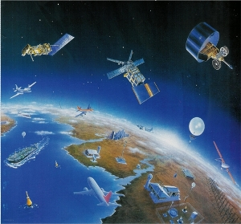

67. Resulta especialmente importante tener en cuenta los limitados recursos financieros disponibles para los Servicios Meteorológicos e Hidrológicos Nacionales, las organizaciones regionales y nacionales que participan en las actividades meteorológicas así como para la Organización Meteorológica Mundial, que no puede permitirse la aplicación indebida de la normativa nacional o de acuerdos regionales e internacionales sobre la utilización del espectro de frecuencias radioeléctricas y las órbitas de satélite.

_________________

Anexo: 1

ANEXO – POSIBLE PLAN DE ACCIÓN

Objetivos de alto nivel | Enfoque | Medios
1) Orientar la toma de decisiones.
a) Obtener apoyo de los directores ministeriales o departamentales de:  i) el ministerio o departamento del que depende un SMHN;  ii) el organismo regulador y el ministerio del que depende.  b) Participar en el proceso normativo a escala:  i) nacional;  ii) regional;  iii) del UIT-R, las CMR y los órganos de la UIT | i) aplicar las actuales directrices para informar a los ministerios y departamentos pertinentes acerca de la importancia de las frecuencias radioeléctricas (RF) para los servicios meteorológicos y otros conexos;  ii) determinar las prioridades nacionales (por ejemplo, la respuesta en caso de emergencia y la reducción de riesgos de desastre) y definir su dependencia de los SMHN;  iii) determinar los organismos reguladores de frecuencias y concertar reuniones entre los jefes departamentales;  iv) contar con un representante de los SMHN en el Comité director de gestión de frecuencias de los organismos reguladores o su equivalente (esto es, participación a nivel de la Junta);  v) procurar que un experto técnico de los SMHN forme parte de las delegaciones nacionales para participar en las reuniones regionales y mundiales pertinentes del Sector de Radiocomunicaciones. | - Guía sobre la participación de los Servicios Meteorológicos e Hidrológicos Nacionales en la gestión del espectro;  - Publicación: Utilización del espectro radioeléctrico en meteorología: Observación y predicción del clima, de los fenómenos meteorológicos y de los recursos hídricos;  - documentos de políticas gubernamentales donde se definan las prioridades nacionales;  - lista de organismos reguladores del UIT-R  - Grupo director sobre la coordinación de las frecuencias radioeléctricas/Secretaría de la OMM para determinar los:  - grupos regionales pertinentes, y  - grupos de trabajo y comisiones de la UIT pertinentes.  - Miembros y mandato del Grupo director sobre la coordinación de las frecuencias radioeléctricas.
2) Asegurar aportaciones científicas y técnicas sólidas a la gestión de frecuencias.
a) Participar en las actividades del cuadro de atribución de frecuencias radioeléctricas de la OMM a escala:  i) nacional;  ii) regional, y  iii) mundial. | i) Nacional:  Asignar un coordinador nacional de frecuencias radioeléctricas, probablemente algún miembro del personal encargado de las observaciones o del personal técnico.  ii) Regional:  1. Como mínimo, hacer participar al coordinador y a los expertos pertinentes en el Grupo de trabajo regional sobre infraestructura o en las actividades regionales del WIGOS.  2. Apoyar la participación del coordinador o experto en las actividades regionales de coordinación de frecuencias radioeléctricas del WIGOS.  iii) Mundial:  1. Inscribir al coordinador y a los expertos como miembros asociados del Grupo director sobre la coordinación de las frecuencias.  2. Apoyar la participación del representante de los SMHN en las delegaciones nacionales en el Grupo director sobre la coordinación de las frecuencias y en las reuniones del UIT-R y CMR pertinentes. | - Informe sobre las reuniones de las asociaciones regionales y mandato posterior de los grupos y órganos de trabajo.  - Grupo director sobre la coordinación de las frecuencias radioeléctricas/Secretaría de la OMM para determinar los:  - grupos regionales, y  - grupos de trabajo y comisiones de la UIT  - Miembros y mandato del Grupo director sobre la coordinación de las frecuencias radioeléctricas;  - Lista de reuniones y páginas de inscripción del UIT-R.

________________

En la Estrategia de la OMM sobre protección de frecuencias radioeléctricas en el ámbito de la meteorología, se proporciona información detallada sobre el desarrollo y la modificación del marco de gestión de las frecuencias radioeléctricas a nivel mundial (http://wis.wmo.int/file=1029)
Utilización del espectro radioeléctrico en meteorología: Observación y predicción del clima, de los fenómenos meteorológicos y de los recursos hídricos (http://www.itu.int/es/publications/ITU-R/Pages/publications.aspx?parent=R-HDB-45-2008&media=electronic)
4 Resolución 4 (Cg-XV) (ftp://ftp.wmo.int/Documents/PublicWeb/mainweb/meetings/cbodies/governance/congress_reports/spanish/pdf/WMO1026-S.pdf)
5 Resolución 11 (EC-64) (ftp://ftp.wmo.int/Documents/PublicWeb/mainweb/meetings/cbodies/governance/executive_council_reports/spanish/pdf/1092_es.pdf)
Utilización del espectro radioeléctrico en meteorología: Observación y predicción del clima, de los fenómenos meteorológicos y de los recursos hídricos: (http://www.itu.int/es/publications/ITU-R/Pages/publications.aspx?parent=R-HDB-45-2008&media=electronic)
Utilización del espectro radioeléctrico en meteorología: Observación y predicción del clima, de los fenómenos meteorológicos y de los recursos hídricos (http://www.itu.int/en/publications/ITU-R/pages/publications.aspx?parent=R-HDB-45-2008&media=electronic)
Véase en: http://www.wmo.int/pages/prog/www/TEM/WMO_RFC/meetings-en.html
9 Véase en: http://www.itu.int/dms_pub/itu-s/oth/02/02/S02020000244501PDFS.PDF (En adelante, todas las referencias al Reglamento de Radiocomunicaciones, Edición de 2012).
10 Véase en: http://www.itu.int
11 En el número 1.169 del Artículo 1 del Reglamento de Radiocomunicaciones, “interferencia perjudicial” se define como sigue: “interferencia perjudicial: Interferencia que compromete el funcionamiento de un servicio de radionavegación o de otros servicios de seguridad, o que degrada gravemente, interrumpe repetidamente o impide el funcionamiento de un servicio de radiocomunicación explotado de acuerdo con el Reglamento de Radiocomunicaciones”. (El número 1.169 del Artículo 1 se refiere a la disposición correspondiente al número 1.169 del Artículo 1 del Reglamento de Radiocomunicaciones. Se utilizará ese formato para futuras referencias a las disposiciones pertinentes de ese Reglamento.)
12 Véase también la publicación Utilización del espectro radioeléctrico en meteorología: Observación y predicción del clima, de los fenómenos meteorológicos y de los recursos hídricos, en la página web siguiente: http://www.itu.int/pub/R-HDB-45-2008/es
13 Véase un ejemplo en: www.acma.gov.au/webwr/radcomm/frequency_planning/spectrum_plan/arsp-wc.pdf, www.ic.gc.ca/eic/site/smt-gst.nsf/vwapj/2014_Canadian_Radio_Spectrum_Chart.pdf/$file/2014_Canadian_Radio_Spectrum_Chart.pdf, www.fab.gov.pk/images/spectrumchart.jpg, www.icta.mu//images/spectrum.jpg.
14 La recopilación de los Textos Fundamentales de la Unión Internacional de Telecomunicaciones, en particular la Constitución, el Convenio y demás textos de la UIT, puede consultarse gratuitamente en la página web siguiente: http://www.itu.int/pub/S-CONF-PLEN-2011
15 Guía general de la UIT, publicada y actualizada en: http://www.itu.int/en/membership/Pages/default.aspx

